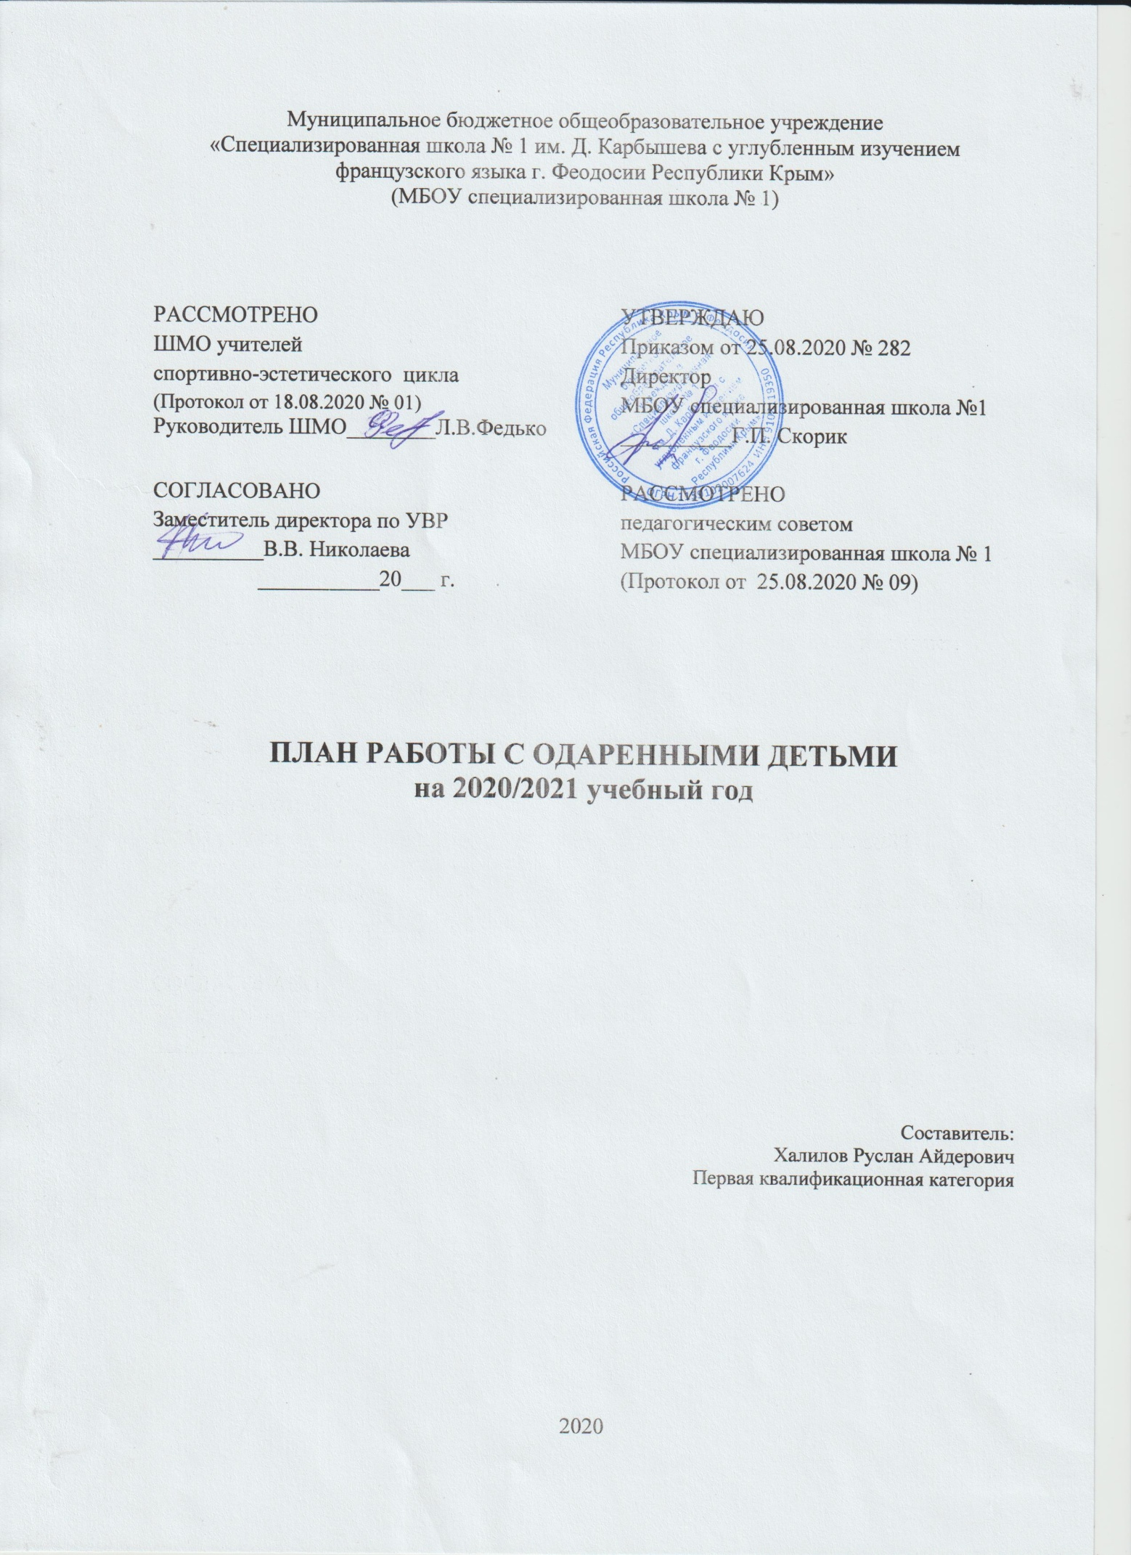

**Введение**

Среди ключевых направлений развития образования в рамках образовательной инициативы по Республике Крым и г. Севастополю особое место занимает развитие системы поддержки одарѐнных детей, совершенствование развития творческой среды для выявления таких детей. Выявление способных детей и работа с ними является актуальной задачей школы и каждого учителя. В основе обучения иностранному языку лежит системно - деятельностный подход, который, среди множества планируемых результатов, предполагает: воспитание и развитие качеств личности, отвечающих требованиям современного общества; учѐт индивидуальных особенностей учащихся; разнообразие их развития, обеспечение роста творческого потенциала и познавательных мотивов.

# Цели:

Повышение уровня сформированности физической коммуникативной компетентности одаренных учащихся и их подготовки к олимпиадам, создание благоприятных условий для развития талантливых учащихся через оптимальную структуру школьного образования и внеурочной деятельности.

# Задачи:

1. Использование на уроке физической культуры дифференциации на основе индивидуальных особенностей детей.
2. Отбор средств обучения, способствующих развитию самостоятельности мышления, инициативности и научно-исследовательских навыков, творчества в урочной и внеурочной деятельности.
3. Организация разнообразной внеурочной деятельности и консультационных занятий по предмету.
4. Развитие у одарѐнных детей качественно высокого уровня знаний и умений по физической культуре.

# Содержание и формы работы:

Основные формы работы с одаренными учащимися:

* + групповые занятия с физически развитыми и мотивированными учащимися;
  + занятия исследовательской и проектной деятельностью;
  + интеллектуальный марафон;
  + участие в олимпиадах;
  + конкурсы;
  + предметные недели (декады);
  + работа по индивидуальным планам.

# Принципы работы с одаренными учащимися:

Принцип комфортности в любой деятельности;

Принцип разнообразия предлагаемых возможностей для реализации способностей учащихся и развития личности;

Принцип индивидуализации и дифференциации обучения; Принцип развивающего обучения;

# Функции учителя физической культуры:

Выявление одарѐнных детей;

Создание для учащихся ситуации успеха и уверенности через индивидуальное обучение и воспитание;

Корректировка программ и тематических планов для работы с одарѐнными детьми,

включение упражнений повышенной сложности, творческого, научно-исследовательского уровней;

Организация индивидуальной работы с одарѐнными детьми;

Подготовка учащихся к олимпиадам, соревнованиям различного уровня, конференциям ;

Консультирование родителей одарѐнных детей по вопросам развития способностей их детей;

Подготовка отчетов о работе с одаренными детьми.

**План работы с одарёнными детьми на 2021-2022 учебный год**

|  |  |  |
| --- | --- | --- |
| № | Мероприятие | Срок организации работы |
| 1. | Диагностика одаренных детей, составление базы данных обучающихся, имеющих высокий уровень физического развития и учебно-познавательный интерес. Анкетирование,  тестирование по предмету. | Сентябрь |
| 2. | Организация индивидуальной работы с одаренными детьми. Составление графика  индивидуальных занятий. | Сентябрь |
| 3. | Подготовка к олимпиаде по физической культуре. Школьный этап. Разработка рекомендаций учителя-предметника по  подготовке к олимпиаде. | Сентябрь - октябрь |
| 4. | Консультации обучающихся, выполнение олимпиадных заданий. Организация и  проведение школьного этапа олимпиады по физической культуре. | Октябрь |
| 5. | Подготовка учащихся к участию в  муниципальном этапе олимпиады по физической культуре. | Ноябрь |
| 6. | Консультации обучающихся, выполнение олимпиадных заданий. | Ноябрь |
| 7. | Анализ заданий и работ участников в муниципальном этапе олимпиады по физической культуре. Работа над ошибками. Коррекционная работа над неверно  выполненными заданиями. | Ноябрь |
| 8. | Консультации обучающихся, выполнение  олимпиадных заданий по подготовке к региональному этапу олимпиады по физической культуре. | Декабрь-январь |
| 9. | Привлечение одаренных, мотивированных обучающихся к осуществлению помощи  слабоуспевающим в классе. | Постоянно |
| 10. | Подготовка учащихся к участию в  Всероссийских Президентских соревнованиях. | Индивидуальная работа в течение года |
| 11. | Организация и проведение внеклассных мероприятий, направленных на развитие физических качеств обучающихся. | Групповая, индивидуальная работа в течение года |
| 12. | Проведение предметной недели по  физической культуре с активным участием одаренных детей | Март |
| 13. | Работа над проектной деятельностью с обучающимися 9-10 классов. | Групповая, индивидуальная работа в течение года |
| 14. | Консультации родителей одарѐнных детей по вопросам развития способностей их детей. | Индивидуальная работа в течение года |
| 15. | Изучение опыта работы других учителей по вопросу работы с одаренными детьми.  Консультации с учителями на заседаниях МО | В течение года |
| 16. | Создание банка олимпиадных заданий по физической культуре для обучающихся. | В течение года |
| 17. | Анализ работы с одаренными учащимися, перспективы работы на будущий год. | Май |
| 18. | Подготовка отчетов о работе с одаренными детьми | Май |

**Отчет по работе с одарёнными детьми на 2021-2022 учебный год**

|  |  |  |  |
| --- | --- | --- | --- |
| № | Мероприятие | Срок организации  работы | Результаты |
| 1. | Диагностика одаренных детей, составление базы данных обучающихся, имеющих высокий уровень физического развития и учебно-познавательный интерес. Анкетирование, тестирование по предмету. | Сентябрь | Проведена диагностика одаренных детей, составление базы данных обучающихся, имеющих высокий уровень физического развития и учебно-познавательный интерес. |
| 2. | Организация индивидуальной работы с одаренными детьми. Составление графика индивидуальных занятий. | Сентябрь | В соответствии с графиком индивидуальных занятий и организации индивидуальной работы с одаренными детьми, была проведена работа по подготовке к разноуровневым этапам Всероссийской олимпиады по физической культуре и подготовке сборных команд для участия во Всероссийских Президентских соревнованиях. |
| 3. | Подготовка к олимпиаде по физической культуре. Школьный этап. Разработка рекомендаций учителя- предметника по подготовке к олимпиаде. | Сентябрь - октябрь | Результатом подготовки к школьному этапу Всероссийской олимпиады по физической культуре, стала победа и призерство практически всех обучающихся входящих в базу данных «Одаренные дети» |
| 4. | Консультации обучающихся, выполнение олимпиадных заданий. Организация и проведение школьного этапа  олимпиады по физической  культуре. | Октябрь | Проводились консультации обучающихся, выполнение олимпиадных заданий. Организация и проведение  школьного этапа олимпиады по  Физической культуре. |
| 5. | Подготовка учащихся к участию в муниципальном этапе олимпиады по физической культуре. | Ноябрь | Проводилась подготовка учащихся к участию в муниципальном этапе олимпиады по физической культуре. |
| 6. | Консультации обучающихся,  выполнение олимпиадных заданий. | Ноябрь | Проводились консультации  обучающихся, выполнение олимпиадных заданий. |
| 7. | Анализ заданий и работ участников в муниципальном этапе олимпиады по физической культуре. Работа над ошибками. Коррекционная работа над неверно выполненными заданиями. | Ноябрь | Был сделан анализ заданий и работ участников в муниципальном этапе олимпиады по физической культуре. Была проведена работа над ошибками и проведена коррекционная работа над неверно выполненными заданиями. Результатом подготовки стала победа Ручина Дмитрия на муниципальном этапе олимпиады  по физической культуре. |
| 8. | Консультации обучающихся, выполнение олимпиадных заданий по подготовке к региональному этапу олимпиады по физической культуре. | Декабрь-январь | Еженедельно и в течение каникул проводились консультации обучающихся, выполнение олимпиадных заданий по подготовке к региональному этапу олимпиады по физической культуре.  Результатом подготовки стало призерство Ручина Дмитрия на региональном этапе олимпиады  по физической культуре. |
| 9. | Привлечение одаренных,  мотивированных обучающихся к осуществлению помощи  слабоуспевающим в классе. | Постоянно | Постоянно проводилась взаимопомощь для  слабоуспевающих в классе. |
| 10. | Подготовка учащихся к участию во Всероссийских Президентских соревнованиях | Групповая, инди видуальная работа с обучающимися. | Обучающиеся 8-9 классов приняли участие в муниципальном и региональном этапах Президентских соревнований. |
| 11. | Работа над Индивидуальными итоговыми проектами с обучающимися 9-10 классов по физической культуре. | Индивидуальная работа в течение года | Защита индивидуальных итоговых проектов. |
| 12. | Консультации родителей одарѐнных детей по вопросам развития способностей их  детей. | Индивидуальная работа в течение года | Консультации родителей одарѐнных детей по вопросам развития физических способностей их  детей. |
| 13. | Изучение опыта работы других учителей по вопросу работы с одаренными детьми.  Консультации с учителями на заседаниях МО | В течение года | Изучение опыта работы других учителей по вопросу работы с одаренными детьми.  Консультации с учителями на заседаниях МО |
| 14. | Создание банка олимпиадных заданий для обучающихся | В течение года | Было осуществлено создание банка олимпиадных заданий для обучающихся ( с учетом  банка данных в сети Интернет). |
| 15. | Анализ работы с одаренными учащимися, перспективы работы на будущий год. | Май | Проведен анализ работы с одаренными учащимися, перспективы работы на  будущий год. |
| 16. | Подготовка отчетов о работе с одаренными детьми | Май | Отчет составлен на конец 2019- 2020 учебного года. |